【事事关心】
英雄回到祖国怀抱
——祝贺神十胜利返回地球家园
吴运泉
（2013年6月27日）

昨天（2013年6月26日星期三）上午8时07分，神舟十号飞船在天宫一号驻留15天，圆满完成任务后，安全返回地球家园，成功降落于内蒙古四子王旗。航天员聂海胜、张晓光、王亚平微笑出舱，向迎接他们的地面工作人员致敬。三名航天员身体健康，精神很好，他们接过鲜花，脖子挂上哈达，并接受了记者采访。
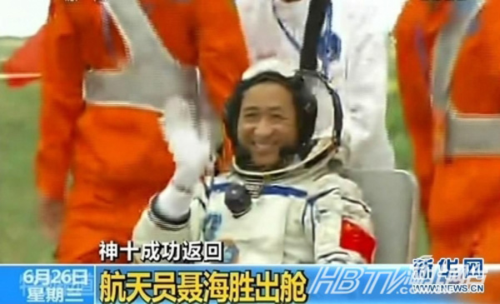
图1. 指令长聂海胜喜悦出舱
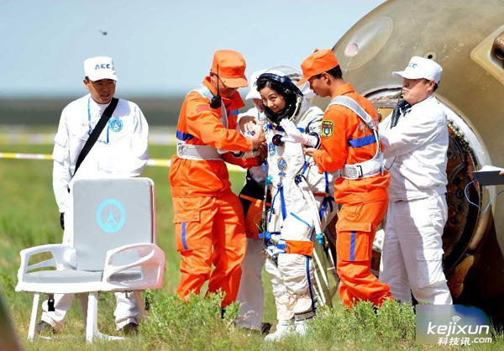
图2. 女英雄王亚平微笑出舱
航天员这时最想说的话就是，祖国母亲，我们回来了。
天宫一号与神舟十号载人飞行任务的圆满成功，进一步巩固了我国空间交会对接技术，标志着我国载人航天工程第二步战略 目标取得了重大阶段性胜利。这是在以习近平同志为总书记的党中央坚强领导下，航天战线深入贯彻落实党的十八大精神、加快建设创新型国家的又一重要成果，是我们在全面建成小康社会伟大历史进程中取得的又一重大成就，对于进一步增强我国经济实力、科技实力、民族凝聚力，展示伟大的中国道路、中国精神、中国力量，鼓舞和激励全党全军全国各族人民朝着党的十八大描绘的宏伟蓝图胜利迈进，具有重大而深远的意义。祖国和人民将永远铭记航天英雄的卓越功勋！祖国，迎接您胜利归来！
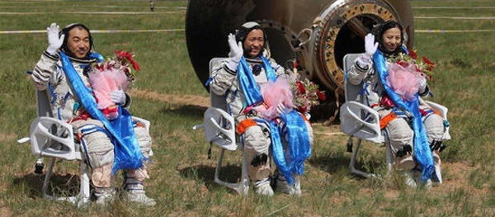
图3. 神十航天员全家福（从左至右张晓光、聂海胜、王亚平全出舱后微笑向同胞敬礼）
现赋诗一首，以示热烈祝贺：
儿女潇洒驭神舟，威风凛凛震五洲。
上去回来巧安排，太空逍遥竞风流。
对于神十飞天成功，世界舆论都表现出高度关注。例如法新社6月26日报道，北京将耗资数十亿美元的航天项目视为不断崛起的全球声望、不断提高的技术水平及中共成功扭转这个曾受困于贫穷的国度的象征。 中国国家主席习近平周一通过视频与航天员通话。他说，航天梦是强国梦的重要组成部分。随着中国航天事业快速发展，中国人探索太空的脚步会迈得更大、更远。
他们说得对，我们的飞船会更大，更美丽，我们的明天会更好！
（注：学校关工网站刊发时间：2013年7月1日。）

